# 4. Mô tả chức năng modules

## 4.1. Module SFTP Integration

### 4.1.1. Nội dung

* Các CDR từ hệ thống C1 được các SLU đẩy vào UPM
* Module SFTP được khởi chạy trên các SLU_SFTP server của Elcom
* Module SFTP lấy toàn bộ CDR file từ UPM về SLU_SFTP server
* Các file CDR được đẩy vào CDR Storage (/cdr)

### 4.1.2. Network diagram

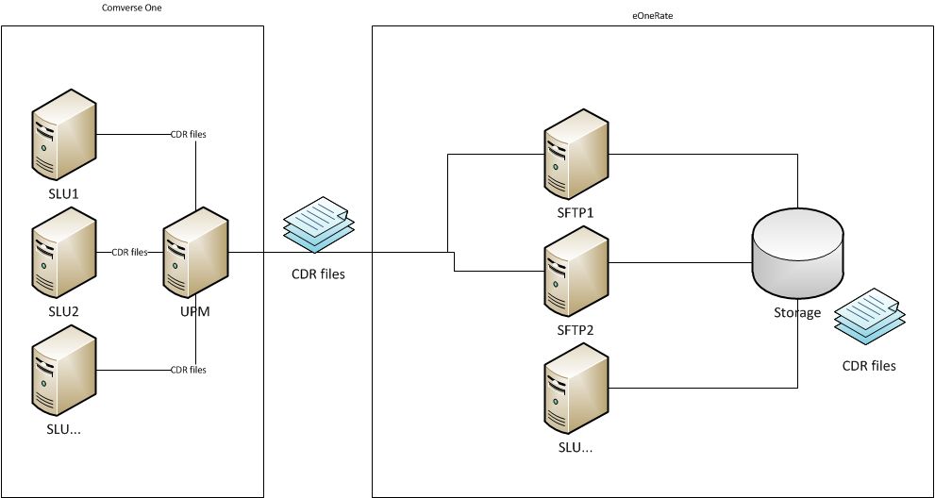

### 4.1.3. Sequence Diagram



### 4.1.4. Dữ liệu bảng CDR_FILE

|  |  |  |
| --- | --- | --- |
| Tên trường | Kiểu dữ liệu | Mô tả |
| FILE_ID | NUMBER(15) |  |
| FILE_NAME | NVARCHAR(127) |  |
| SEQ | NVARCHAR(15) | Số thứ tự của CDR file, là số tăng dần |
| SIZE | NUMBER(11, 3) |  |
| CREATED_TIME | DATE |  |
| STATUS | NUMBER(1) | * Process: Bắt đầu quá trình xử lý .tar.gz file * Failed: Sau quá trình retry nếu vẫn không thành công vào update lại thành Status: Failed * Successful: Xử lý thành công file trước hoặc trong quá trình retry |
| RETRY | NUMBER(1) | Số lần retry |

## 4.2. Module lấy dữ liệu PCAT

* Lấy dữ liệu cấu hình Product Catalog
* Có 2 loại lấy dữ liệu
  + Loại 1: Lấy dữ liệu lần đầu tiên khi khởi chạy module
    - Toàn bộ dữ liệu đã từng cấu hình của các Version
  + Loại 2: Lấy dữ liệu mỗi lần PCAT thực hiện Propagate
    - Chỉ dữ liệu thay đổi trong lần Propagate này
* Dữ liệu lấy từ PCAT được lưu trên một schema tạm
* Module rerate tổ chức lại cấu trúc dữ liệu khác để lọc từ nguồn dữ liệu này hoặc dùng trực tiếp nguồn dữ liệu này

Trường hợp: Comverse đẩy toàn bộ dữ liệu cho đến thời điểm hiện tại



Trường hợp: Thực hiện xong Pcat Propagate, chỉ đẩy dữ liệu mới tới eOneRate DB



## 4.3. Module Reformat2

### 4.3.1. Nội dung

* Dữ liệu nguồn là kết quả của quá trình VNP Mediation, VNP Rerate
* Dữ liệu nguồn được lưu trên Database
* Dữ liệu nguồn không tương thích với cấu trúc của C1RT ORP
* Module Reformat2 có chức năng phân tích, chuyển đổi dữ liệu nguồn, xuất ra dữ liệu có định dạng tương ứng với ORP
* ORP CDR là flat file
* Sau quá trình Reformat2 dữ liệu được xuất ra ở một folder nằm trên Reformat2 Server
* Module ORP CDR Integration có chức năng push dữ liệu từ Reformat2 tới C1RT UPM Server

### 4.3.2. Network diagram



### 4.3.3. Sequence Diagram



## 4.4. Module ORP CDR Integration

### 4.4.1. Nội dung

* Dữ liệu sau quá trình Reformat2 được đẩy ra dạng file trên một folder
* Module ORP CDR Integration thực hiện push dữ liệu CDR File này tới UPM Server
* Trên UPM Server có folder lưu trữ các CDR ORP cho quá trình Rating

### 4.4.2. Network diagram



### 4.4.3. Sequence Diagram

